Перечень транспортных средств, признанных брошенными, разукомплектованными, бесхозяйными
дата обследования ТС | адрес | марка, модель,  Г.Р.З., цвет | сроки перемещения ТС | фотоматериалы
15.11.2022 | г. Воронеж, Петровская Набережная, д. 11/2 | Шкода  Фелиция  Серебристый | 1. добровольное перемещение ТС –  до 29.11.2022  2. принудительное перемещение ТС в соответствии с п. 4.1 Положения | 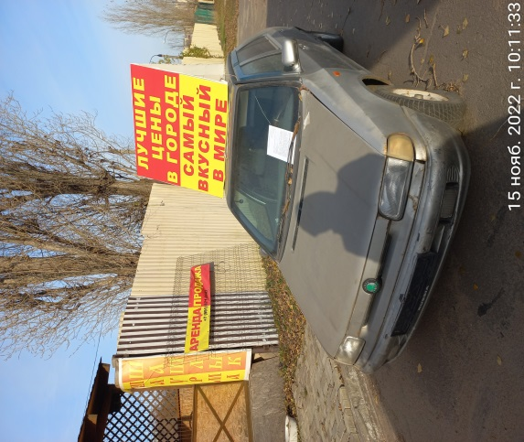 | 